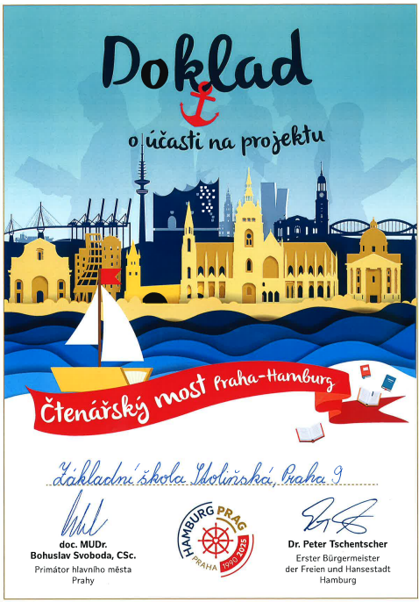
Čtenářský most Praha – Hamburg:
Ve 2. pololetí loňského školního roku se žáci 6. a 7. tříd zapojili do 2. ročníku česko-německého projektu Čtenářský most Praha – Hamburg. Cílem projektu bylo podpořit čtenářskou gramotnost, vztah mladých lidí ke knihám a pomocí přečtených stránek překonat vzdálenost mezi partnerskými městy oslavujícími v letošním roce 35. výročí vzájemné spolupráce. K překonání 500 km, které vzdušnou čarou dělí obě města, a vybudování pomyslného mostu bylo nakonec zapotřebí přečíst více než 3 014 000 stran. Do projektu se zapojilo 40 pražských a 20 hamburských základních škol.
Naši žáci četli pilně ve škole i doma, beletrii, odbornou literaturu, ale i vlastní školní zápisky, přečtené strany si poté zapisovali do čtenářských listů a každý týden hlásili, kolik přečetli. Se zájmem sledovali, jak se daří plnit náš společný cíl, jak se pomalu, ale přece díky malým zapáleným čtenářům spojují Praha a Hamburg.
Na konci září jsme se na Velvyslanectví Spolkové republiky Německo zúčastnili slavnostního zakončení projektu a z rukou pana velvyslance obdrželi potvrzení o našem úspěšném zapojení do projektu, na který rádi vzpomínáme a na který budeme určitě navazovat dalšími aktivitami.
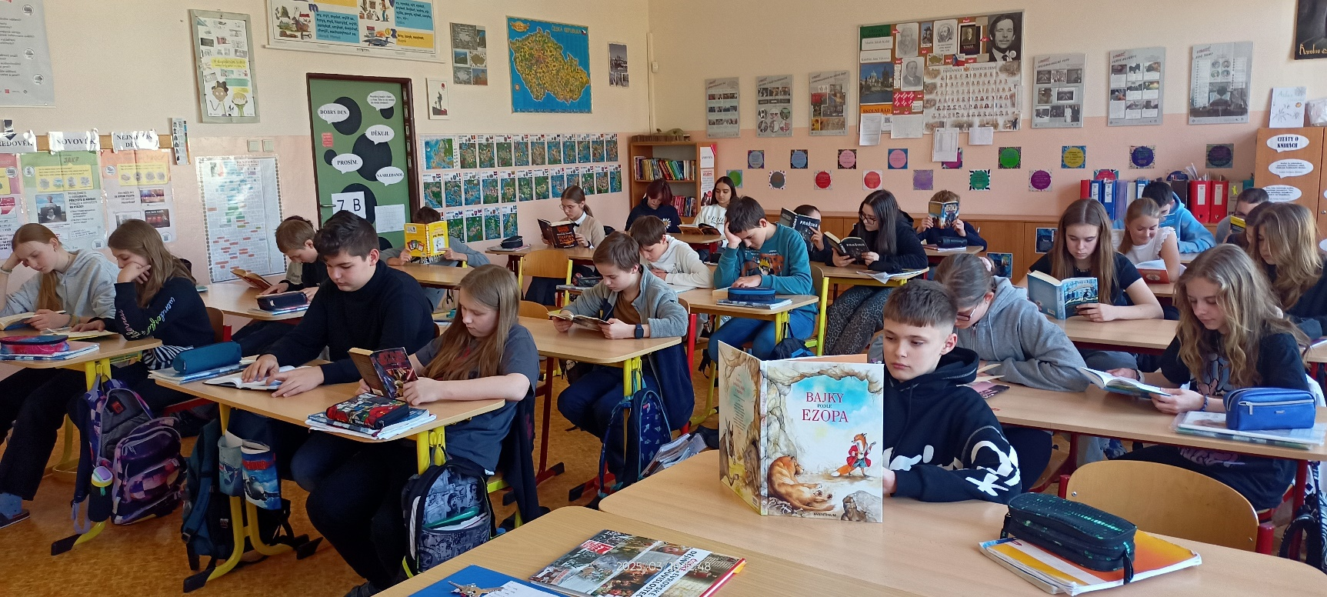
Mgr. Ivona Kobrová

